19 septembre 2019

**COMMUNIQUE DE PRESSE**

**Le plan de filière « FRANCE TERRE DE LAIT » doit engager tous les acteurs économiques de la filière.**

**Engagement tenu : les acteurs du commerce, de la distribution et de la restauration**

**Intègrent aujourd’hui l’Interprofession laitière.**

**Pour réussir, le plan de filière « France Terre de Lait » doit engager l’ensemble des acteurs économiques. Engagement tenu ! Les acteurs du commerce et de la distribution et de la restauration intègrent aujourd’hui le Cniel, Centre National Interprofessionnel de l’Economie Laitière.**

Ils vont travailler désormais aux côtés des producteurs, des coopératives et des industriels sur les grands enjeux de la filière laitière française. Avec un objectif prioritaire : la création de la valeur pour la filière et sa juste répartition entre tous les acteurs.

Ensemble, les quatre collèges travaillent sur une feuille de route et un accord Interprofessionnel au bénéfice des acteurs de la filière. Cette feuille de route visera à assurer la pérennité de la filière laitière française. Une attention particulière sera portée sur les territoires, notamment au maintien des emplois de la filière.

« Nous nous réjouissons de l’entrée du collège du commerce de la distribution et de la restauration dans l’Interprofession. Nous avons besoin de tous les acteurs pour travailler ensemble pour la pérennité de la filière laitière et de ses membres. Nous continuons de travailler sur tous les engagements pris dans notre plan de filière. L’Interprofession renforce aujourd’hui sa légitimité auprès de l’ensemble de ses parties-prenantes, jusqu’au consommateur-citoyen. » Thierry Roquefeuil, Président du Cniel.

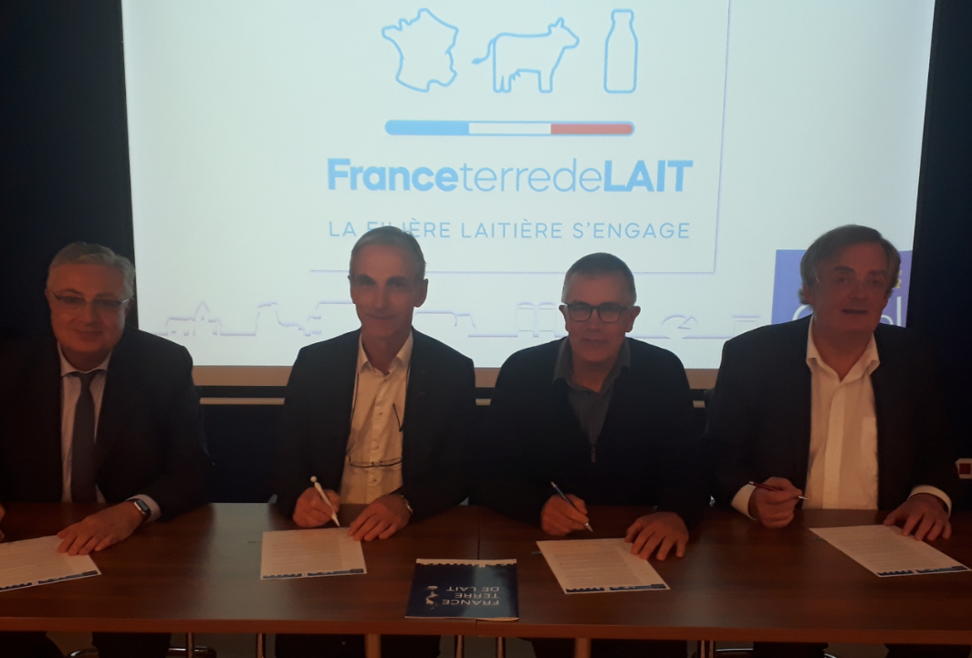

De gauche à droite : Jacques Creyssel pour le collège du commerce, de la distribution et de la restauration, Thierry Roquefeuil pour le collège de la production laitière, Damien Lacombe pour le collège des coopératives laitières, Robert Brzusczak pour le collège des industriels

**Contacts presse :**

Caroline Fenaillon – [cfenaillon@cniel.com](mailto:cfenaillon@cniel.com) – 06 45 23 96 75

Delphine Sacleux – [dsacleux@cniel.com](mailto:dsacleux@cniel.com) - 07 86 74 80 47

Salle de presse : <https://presse.filiere-laitiere.fr/>

**A propos du Cniel**

Le Cniel est l’interprofession où se partagent les diagnostics et se construisent les actions collectives, dans l’intérêt de tous les acteurs. Les professionnels de la filière laitière française y bâtissent ensemble des référentiels communs notamment autour de l’économie laitière et la qualité du lait.

Le Cniel élabore une expertise scientifique (veilles, programmes de recherche…) qui permet de renforcer la compétitivité des acteurs de la filière, de défendre l’image du lait et des produits laitiers, et de mettre en avant les atouts de la filière, afin de développer la demande en France comme à l’export.